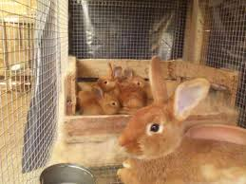

CURIOUS OF THE SCIENCIE

Análisis de información y f2 para 2016

Compra de materiales para investigación

Busque de información para dar inicio al proyecto de investigación sobre el crucé de razas de conejos para identificar cual da mayor producción de carne

Tratamientos para enfermedades

Entrevistas

Asesorías con el veterinario

Indagación de la producción de carne en el municipio de arboledas

Construcción de conejeras en la granja de la institución y realización de f1